ПӘН: ” Мемлекеттік басқару жүйесіндегі стратегиялық талдау ” БІЛІМ БЕРУ БАҒДАРЛАМАСЫ
27 қазан 2021 жыл мамандық: 8D04103-ГиМУ
ТАПСЫРМА

Кәсіпорынның жұмыс үрдісі (1 сурет) және әсер жасайтын факторлар (2 сурет) негізге алып, бір кәсіпорынның мысалында: еңбек өнімділігі, өзіндік құн, өтеу мерзімі көрсеткіштерін, пайда т.б. талдап, презентация жасаңыз

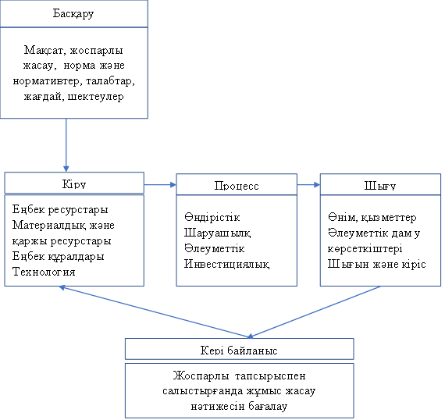

1 сурет

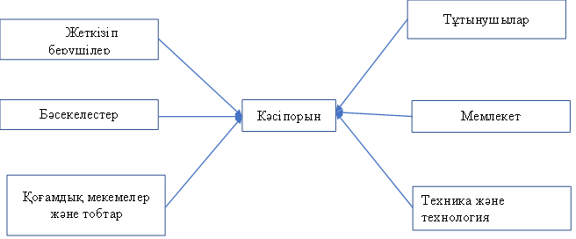

2 сурет

